«Краски Волковыщины»
28.06 18.07 25.07 08.08
г. п. Россь – белорусские Мальдивы – г. Волковыск – а. г. Гнезно – д. Краски

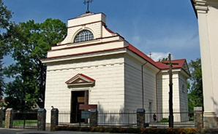
Программа тура:
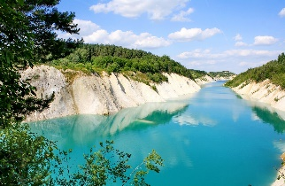
Знакомство с краем начинаем в старинном городке РОССЬ, первое упоминание о котором датируется 1205 годом. Возникла обширная усадьба Потоцких, во время экскурсии по местечку мы увидим остатки хозяйственных строений усадьбы, колоритный дом садовника, ВОДЯНУЮ МЕЛЬНИЦУ — самую большую в Беларуси. Достопримечательностью является и КОСТЕЛ СВЯТОЙ ТРОИЦЫ в стиле классицизма, построенный в 1807 году. В его алтарной части — деревянная фигура Иисуса Христа Скорбящего, которую согласно легенде в 1608 г. выловили местные рыбаки в реке.

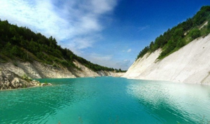
Недалеко от поселка находятся «Белорусские Мальдивы» — таким громким прозвищем названы затопленные красносельские МЕЛОВЫЕ КАРЬЕРЫ. Они притягивают внимание туристов — и их стоит увидеть! Изумрудный и бирюзовый цвет воды, причудливые очертания берегов — все это манит сюда множество туристов.
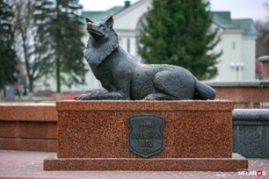
Посетим ДВА РУКОТВОРНЫХ ОЗЕРА, дадим свободное время для фотографирования и наслаждения видами (просим помнить: купание здесь запрещено и карается штрафами). Пребывание здесь может стать одними из самых ярких впечатлений лета и обеспечить Вас великолепными фото!

Переезд в ВОЛКОВЫСК. 14:45 - 15:50 - обзорная экскурсия по г. Волковыску с осмотром всех основных достопримечательностей: костел св. Вацлава, церковь св. Николая Чудотворца, ул. Жолудева, ШТАЛАГ № 316 и ДУЛАГ № 231, центральная городская площадь, памятник волчице.
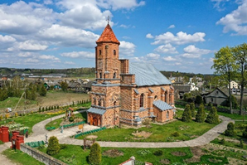
Прогулка по центральной площади, трем нос волчице на удачу, запрыгиваем на спину, чтобы все желания сбывались!
И здесь нас ожидает вкусный ОБЕД (в стоимость входит)

16:10 – 16:40 – Прибытие в аг. Гнездо, посещение с экскурсионным обслуживанием костела Святого Михаила Архангела.

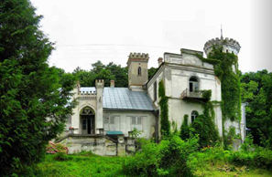
16:40 – 17:00 – переезд в д. Краски
17:00 – 18:20 – посещение с экскурсионным обслуживанием усадьбы Сегеней.

Стоимость тура: 170 руб.
В стоимость тура входит:
- Проезд на автобусе туркласса
- Экскурсионное обслуживание
- Обзорная экскурсия по г. Россь
- Обзорная экскурсия по Волковыску
- Посещение Белорусских Мальдив
- Посещение усадьбы Сегеней, костела С.М. Архангела
- Обед.

Бронирование мест: 8029-566-83-70 Виктория

